Consejo Municipal de Desarrollo Urbano del H. Ayuntamiento Constitucional
San Juan de los Lagos, Jalisco, 2018-2021

En San Juan de los Lagos, Jalisco siendo las 13 horas con 45 minutos del día 23 veintitrés de Abril del año 2021 dos mil veintiuno, por lo que estando reunidos en el salón de cabildo, los que integran la Consejo Municipal de Planeación y Desarrollo Urbano de San Juan de los Lagos, se procede a celebrar esta sesión ordinaria, y acto continuo el servidor público encargado de la Secretaria Técnica de este Consejo, procederá a tomar lista de asistencia y en su caso hacer la correspondiente declaratoria de quorum legal:

- El Presidente Municipal Interino, que será el Presidente del Consejo LIC JUAN PABLO GARCIA HERNANDEZ o delegado Oficial Mayor del Ayuntamiento de San Juan de los Lagos, LIC DIANA LAURA MARTINEZ ESTRADA.  - El Director de Obras Públicas del Municipio. JAVIER JIMENEZ PADILLA  - El Director del Catastro Municipal. C. LUIS ALFREDO ECHEVERRIA JIMENEZ  - El Regidor Presidente de la Comisión de Planeación C. LUIS HUMBERTO CRUZ GARCIA  - El Regidor Presidente de la Comisión de Obras Pública) C. JORGE LIBORIO MARIN CRUZ  - El Secretario y Síndico Municipal. LIC. DENIS ALEJANDRA PLASCENCIA CAMPOS.  - El Director del Agua Potable Municipal o del Organismo Operador que tenga función en el Municipio. C. RENE VALDIVIA VAZQUEZ.  - Director del área de COPPLADEMUN. ARQ. LUIS ALFREDO MARQUEZ M.  - Subdirector de Planeación ARQ ELADIO FIGUEROA OLIVARES  - Presidente del Colegio de Ingenieros y Arquitectos de San Juan de los Lagos INGENIERO RICARDO LOZA  - Presidente de la Unión de Avicultores. C. CARLOS ALBERTO ROMO RUIZ.  - C. LORENZO ROMO HERNANDEZ, Presidente de la Cámara de Comercio de San Juan de los Lagos.  - Presidente de la Asociación Ganadera Local. C. JAIRO MUÑOZ  - Presidente del Colegio de Abogados. LIC. JOSE MARIA BARBA MUÑOZ  - Representante del Sector Empresarial COPARMEX  - C. Abogada Ana Elena Tostado Malacón, Representante del Colegio de Notarios, Notario 2 de San Juan de los Lagos. | PRESENTE  PRESENTE  PRESENTE  PRESENTE  PRESENTE  PRESENTE  PRESENTE  PRESENTE  PRESENTE  AUSENTE  AUSENTE  AUSENTE  AUSENTE  AUSENTE  AUSENTE  AUSENTE

ORDEN DEL DIA

1.- Lista de asistencia y declaratoria de quorum.
Acuerdo. - Este punto del orden del día se encuentra debidamente desahogado, toda vez que al inicio de esta sesión se tomó lista de asistencia y se hizo la declaratoria de quorum legal.

2.- Lectura y aprobación del acta anterior y aprobación del orden del día.

Acuerdo. - Una vez sometido a consideración el orden del día, previamente circulado, es aprobado por 9 votos a favor de los integrantes presentes que corresponde a una mayoría absoluta se aprueba el orden del día sometido.

3.- Único Punto: Presentación del Proyecto del Plan Parcial de Desarrollo Urbano de la Acción urbanística denominada “Lomas del Pedregoso”.
Se presenta a través de la Dirección de Planeación del Municipio de San Juan de los Lagos la exposición al respecto de la solicitud para aprobar la CONSULTA PUBLICA, en relación a la Acción Urbanística denominada Lomas del Pedregoso, se muestran planos para determinar la ubicación de la Acción Urbanística identificado con las coordenadas X 778204.0965 Y 2349864.3627 con una superficie de 118,596.08 m2, a lo que los Consejeros refieren conocer el punto de ubicación, además se presenta un polígono de reconocimiento sobre el predio de 2000 metros, con el fin de determinar las posibles observaciones en la consulta, se presenta plano describiendo los diferentes usos de suelo que rodean al predio en mención para obtener una referencia al respecto.

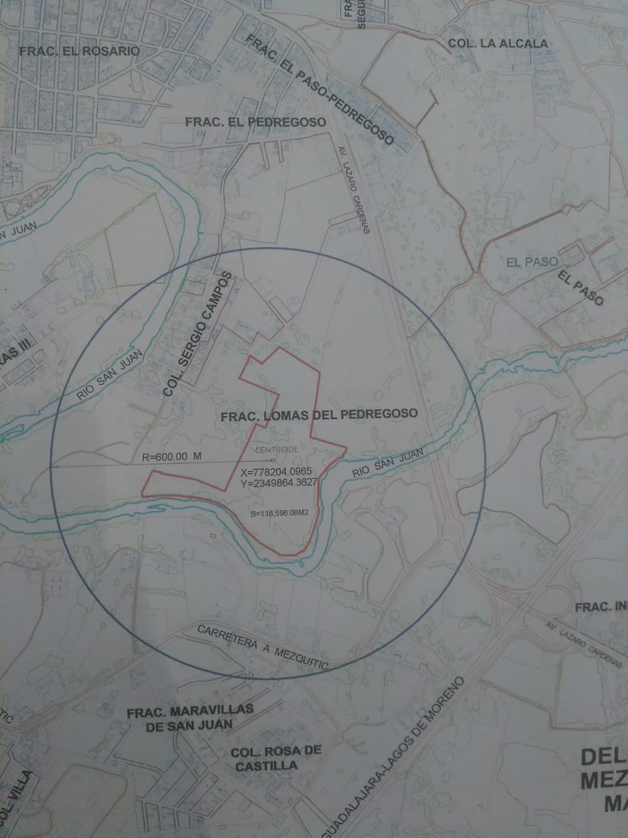

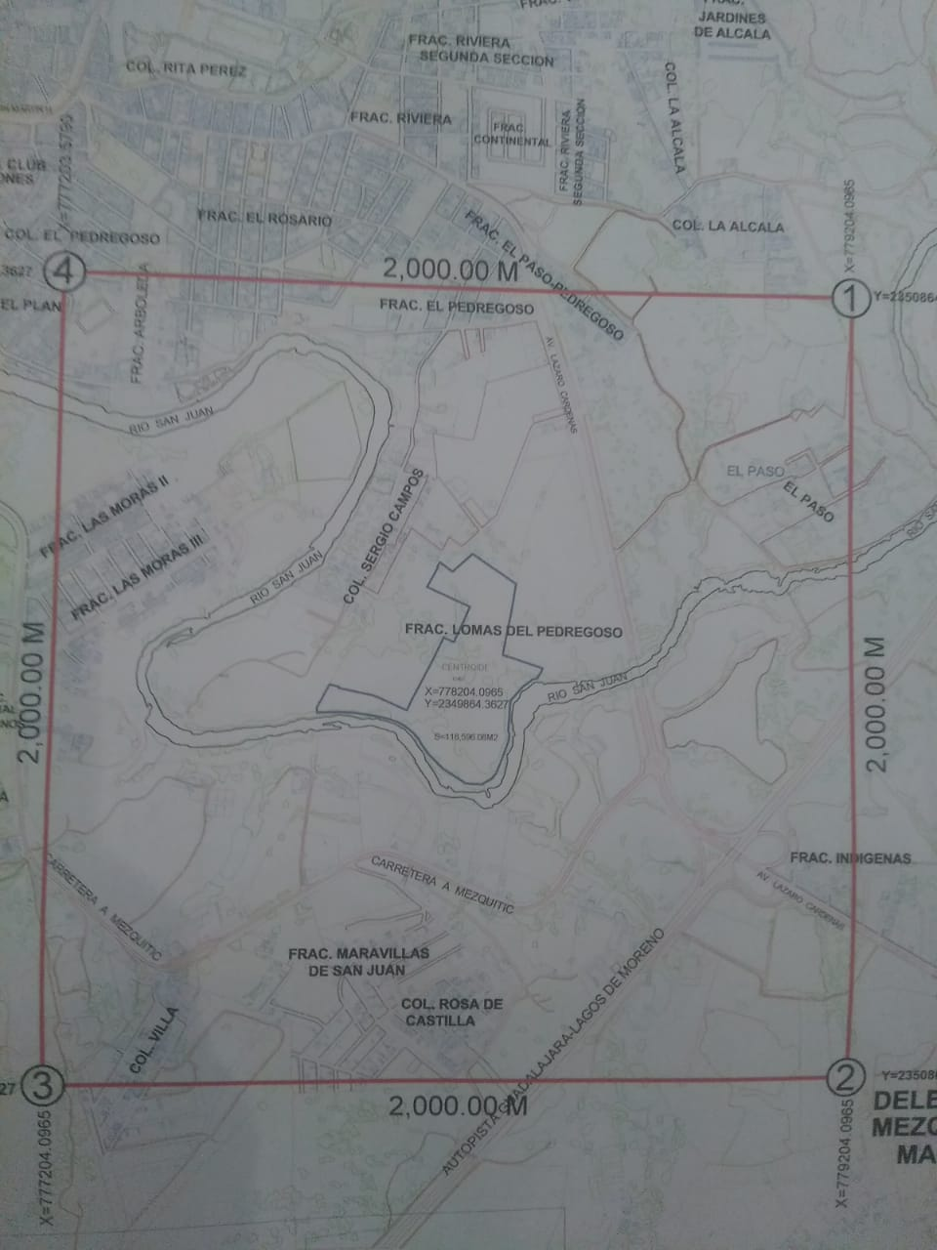

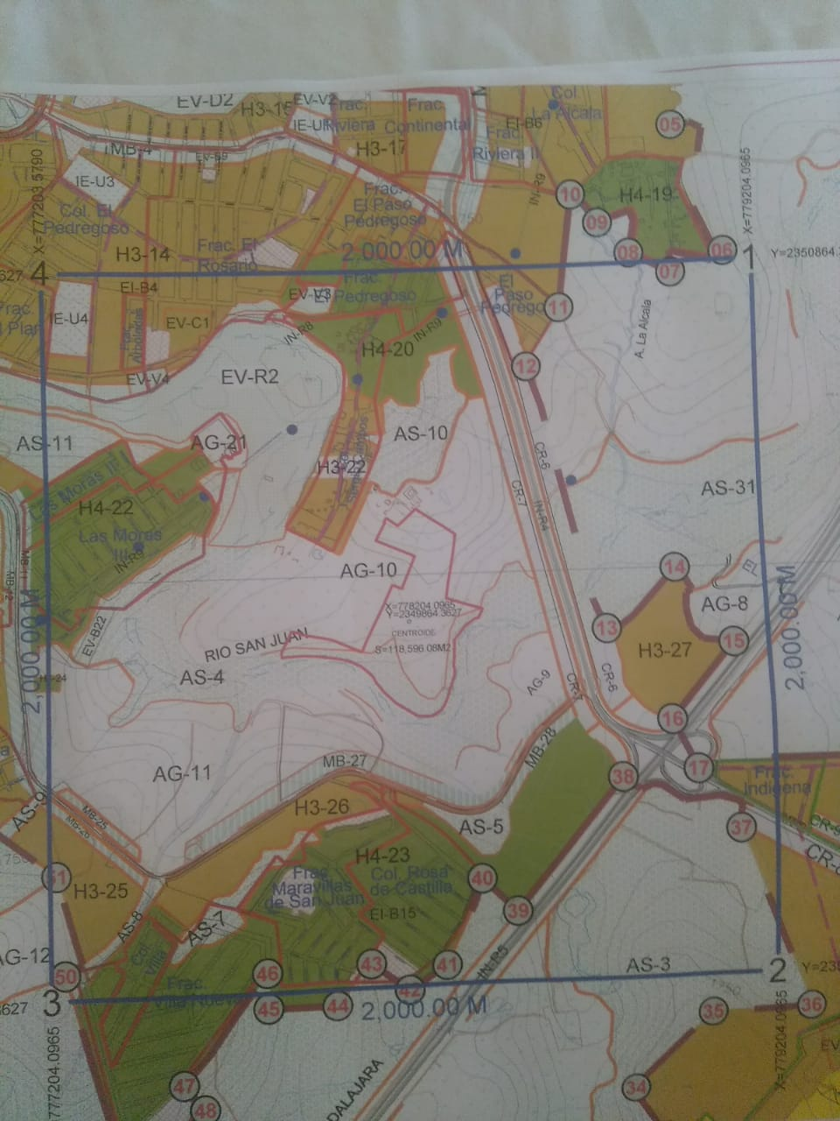

Es por tal que con fundamento en el Código Urbano del Estado de Jalisco en su:
Artículo 98. Para elaborar, aprobar y modificar el programa municipal de desarrollo urbano, se seguirá el procedimiento siguiente:
I. El Ayuntamiento aprobará que se elabore el proyecto de programa o se revise el programa vigente y dará aviso público del inicio del proceso de planeación;
II. La Dependencia Municipal elaborará el Proyecto de Programa a partir de las opiniones vertidas en foros de consulta pública en los que participen los sectores organizados de la sociedad, a fin de recoger sus propuestas y demandas e integrarlas al diagnóstico y a la evaluación del programa vigente. Una vez elaborado el proyecto del programa deberá ser sometido a consulta pública, en el que podrán participar todos los sectores de la sociedad y emitir observaciones puntuales sobre el mismo, las cuales deberán ser públicas y expuestas al menos en el portal de la página del ayuntamiento, hasta que sea aprobado el instrumento por el ayuntamiento;
III. El Consejo Municipal de Desarrollo Urbano convocará y coordinará la consulta pública a que hace referencia la fracción anterior, en coadyuvancia con la Dependencia Municipal a cargo de la elaboración del programa, a fin de promover la participación de los distintos grupos sociales que integran la comunidad; para tal efecto, el Consejo señalará un término no menor de un mes y no mayor de tres meses para recibir en forma impresa en papel y en forma electrónica a través de sus sitios web los comentarios, críticas y proposiciones concretas que consideren oportuno formular los miembros de la comunidad;
IV. La convocatoria del Consejo se publicará en los estrados de la Presidencia Municipal, en las delegaciones y en los lugares de mayor concurrencia de la población;
V. Formulado el proyecto de programa o plan de desarrollo urbano y publicada la convocatoria, se remitirán al Consejo Municipal de Desarrollo Urbano, a la Secretaría de Medio Ambiente y Desarrollo Territorial y a la Procuraduría de Desarrollo Urbano;
VI. Una vez cumplido el término de la convocatoria, el Consejo Municipal de Desarrollo Urbano, en coadyuvancia con la Dependencia Municipal, analizarán las opiniones recibidas y fundamentarán las respuestas a los planteamientos improcedentes y las modificaciones al proyecto, atendiendo a criterios que promuevan el desarrollo urbano sustentable. La contestación a las opiniones o propuestas recibidas estarán a consulta de los interesados en las oficinas de la Dependencia Municipal, en los términos que se fijen en la convocatoria, durante un plazo no menor a quince días;
VII. El proyecto ya ajustado y las normas urbanísticas que serán aplicables en virtud del programa, se someterá a dictamen de las comisiones del Ayuntamiento relacionadas con la planeación, infraestructura y servicios públicos en los centros de población, las cuales tendrán la facultad de hacer modificaciones al proyecto; y
VIII. Una vez que se dictamine el proyecto de programa, será presentado en sesión del Ayuntamiento para su aprobación, modificación o rechazo.
Artículo 99. Cumplidas las formalidades para su aprobación, el programa municipal de desarrollo urbano o sus modificaciones será publicado por el Ayuntamiento y se solicitará su registro conforme a las disposiciones del artículo 82 de este Código.

Acto seguido se considera por los Consejeros en lo general encontrarse en condiciones para llevar a cabo la CONSULTA PUBLICA del Plan Parcial de Desarrollo Urbano de la Acción Urbanística denominada “Lomas del Pedregoso”.

Acuerdo. - Se aprueba por 9 votos a favor la Autorización DE LA CONSULTA PUBLICA del Plan Parcial de Desarrollo Urbano de la Acción Urbanística Denominada “LOMAS DEL PEDREGOSO”, con fundamento en el artículo 123 del Código Urbano para el Estado de Jalisco.

4.- Integrantes del Consejo, en virtud que ha sido agotado el orden del día, se declara concluida la presente sesión, a las 14 horas con 20 minutos del día de hoy, citando a sesión ordinaria de Consejo, por instrucciones del Presidente Municipal LIC. Juan Pablo García Hernández, firmando los que en ella intervinieron, quisieron y supieron hacerlo por y ante el Presidente Municipal actúa, en unión del servidor público encargado de la secretaria de este Consejo, que autoriza y da fe.
__________________________________  El Presidente Municipal Interino, que será el Presidente del Consejo LIC JUAN PABLO GARCIA HERNANDEZ o delegado Oficial Mayor del Ayuntamiento de San Juan de los Lagos, LIC DIANA LAURA MARTINEZ ESTRADA. | __________________________________  Lic. Gamaliel Romo Gutiérrez  Secretaria Técnico
__________________________________  C. LUIS HUMBERTO CRUZ GARCIA  Regidor Municipal titular de la Comisión de Planeación | __________________________________  LIC. DENIS ALEJANDRA PLASCENCIA CAMPOS  Secretario General y Síndico Municipal
__________________________________  El Director del Catastro Municipal. C. LUIS ALFREDO ECHEVERRIA JIMENEZ | __________________________________  ING. JAVIER JIMENEZ PADILLA.  Director de Obras Publicas
__________________________________  ARQ ELADIO FIGUEROA OLIVARES  Subdirector de Planeacion | __________________________________  C. ARQ. LUIS ALFREDO MARQUEZ M  Encargado de COPLADEMUN
__________________________________  C. RENE VALDIVIA VAZQUEZ  Director de Agua | __________________________________  C. JORGE LIBORIO MARIN CRUZ  Regidor Municipal titular de la Comisión de Obras Publicas y Agua Potable
______________________________  C. INGENIERO RICARDO LOZA Presidente del Colegio de Ingenieros y Arquitectos de San Juan de los Lagos.  _____________________________  C. LORENZO ROMO HERNANDEZ, Presidente de la Cámara de Comercio de San Juan de los Lagos. | ________________________________  C. CARLOS ALBERTO ROMO RUIZ. Presidente de la Unión de Avicultores.  _____________________________  C. JAIRO MUÑOZ, Presidente de la Asociación Ganadera Local.
______________________________  C. Abogada Ana Elena Tostado Malacon, Representante del Colegio de Notarios, Notario 2 de San Juan de los Lagos.  ----------------------------------------  Representante del Sector Empresarial COPARMEX | ______________________________  C. LIC. JOSE MARIA BARBA MUÑOZ Presidente del Colegio de Abogados.

